Приложение 2
В Музее детской рукописной книги (педагог Грендо М.В.) находятся работы, выполненные детьми совместно с родителями. Здесь проходят беседы, экскурсии и др.
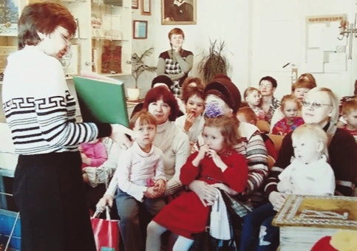

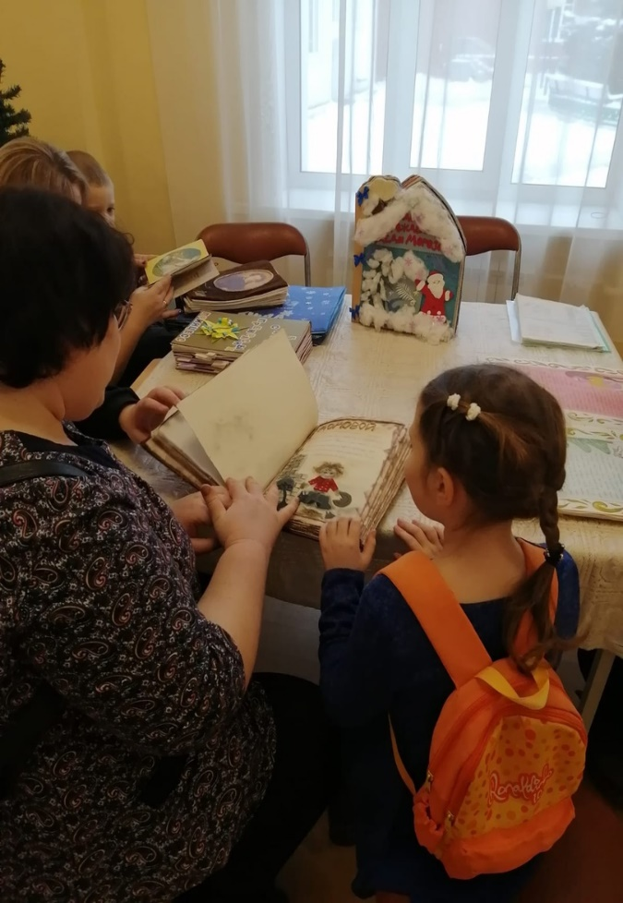
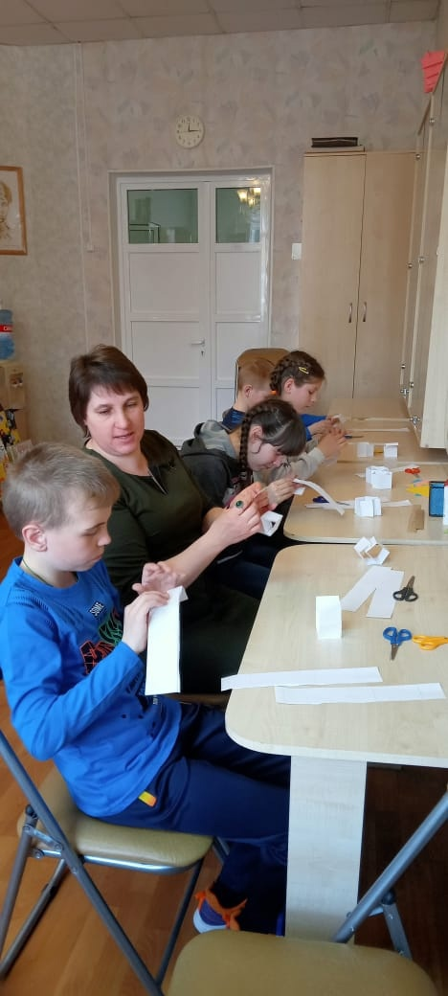

Ссылка на видео о Музее рукописной книги
https://vk.com/pedgostinaya_slagaemie_uspeha? w=wall-54242869_176

